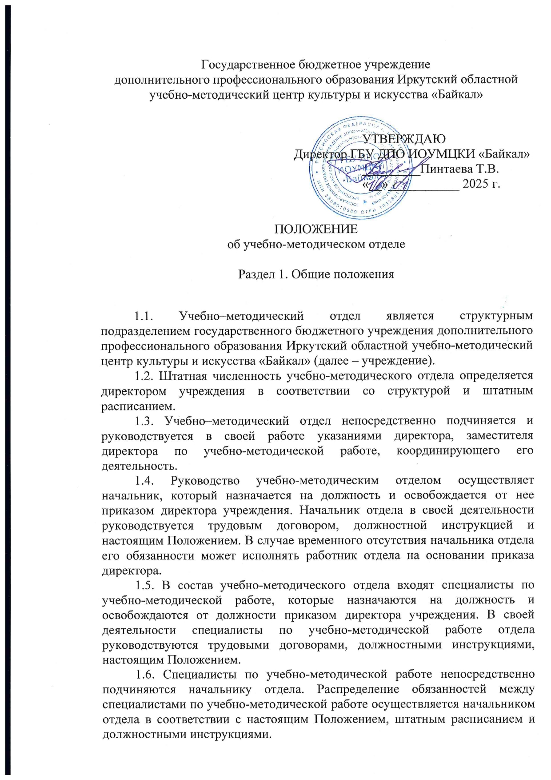
1.7. Учебно-методический отдел в своей деятельности руководствуется Конституцией Российской Федерации, Федеральным Законом от 29 декабря 2012 г. № 273-ФЗ «Об образовании в Российской Федерации» иными законодательными и правовыми актами Российской Федерации, Иркутской области, директивными документами государственных органов управления культуры, Уставом учреждения и настоящим Положением.
1.8. Деятельность учебно-методического отдела осуществляется на основе текущего и перспективного планирования, персональной ответственности каждого специалиста по учебно-методической работе за состояние дел на порученном участке и выполнение отдельных поручений начальника отдела.

Раздел 2. Основные цели и задачи отдела

2.1. Целью деятельности учебно-методического отдела является совершенствование профессиональных компетенций педагогических работников образовательных учреждений, руководителей, специалистов, методистов учреждений сферы культуры и искусства, приобретение практических навыков и умений, обеспечивающих выполнение профессиональных задач путем повышения квалификации, профессиональной переподготовки.
2.2. Основными задачами учебно-методического отдела являются:
2.2.1. разработка и реализация дополнительных профессиональных программ, разработка учебно-методического обеспечения, создание условий для их реализации;
2.2.2. проведение областных научно-методических конференций, семинаров, мастер-классов для преподавателей образовательных организаций и специалистов сферы культуры;
2.2.3. мониторинг потребностей в прохождении курсов повышения квалификации и профессиональной переподготовки работников сферы культуры и искусства.

Раздел 3. Функции учебно-методического отдела

Учебно-методический отдел в соответствии с возложенными на него задачами осуществляет следующие основные функции:
3.1. При выполнении задач разработки и реализация дополнительных профессиональных программ, разработки учебно-методического обеспечения, создание условий для их реализации:
обеспечивает выполнение государственного задания по реализации дополнительных профессиональных программ; учебных планов и графиков образовательного процесса;
разрабатывает и реализует дополнительные профессиональные программы;
организует и контролирует внедрение новых информационных технологий в учебный процесс;
составляет ежегодный план работы учебно-методического отдела и осуществляет контроль за его выполнением.
внедряет в учебный процесс современные формы, методы и технические средства обучения, совершенствует теоретические и практические знания специалистов отдела;
разрабатывает учебно-методическое обеспечение, применяемое в процессе обучения, с использованием достижений информационных и цифровых технологий;
ведет документооборот, регулирующий организацию учебного процесса по дополнительным профессиональным программам, в соответствии с установленными требованиями;
формирует группы слушателей по дополнительным профессиональным программам;
осуществляет контроль качества проводимых занятий, успеваемости слушателей, соблюдение сроков обучения, выполнение учебных планов и программ;
оформляет бланки документов о квалификации (удостоверения о повышении квалификации, дипломы профессиональной переподготовки);
вносит данные по выдаче документов о квалификации в ФИС ФРДО на портале государственных услуг Российской Федерации;
готовит и сдает в архив учреждения документы, соответствующие направлениям деятельности отдела.
3.2. При выполнении задач по проведению областных научно-методических конференций, семинаров, мастер-классов для преподавателей образовательных организаций и специалистов сферы культуры региона:
организует и проводит научно-методические конференции, семинары, мастер-классы для руководителей, преподавателей профессиональных образовательных организаций, специалистов учреждений культуры;
3.3. При выполнении задач по мониторингу потребностей в прохождении курсов повышения квалификации и профессиональной переподготовки работников сферы культуры и искусства:
проводит мониторинг потребностей в прохождении курсов повышения квалификации и профессиональной переподготовки.

Раздел 4. Права и обязанности учебно-методического отдела
Учебно-методический отдел имеет право:
4.1. Принимать решения в пределах, закрепленных за отделом функций.
4.2. Запрашивать и получать в установленном порядке в других структурных подразделениях учреждения информацию и материалы для осуществления своей деятельности.
4.3. Использовать существующие системы связи и коммуникаций.
4.4. Вносить предложения и разрабатывать мероприятия по совершенствованию учебной и учебно-методической работы отдела.
4.5.Участвовать в конференциях, семинарах, совещаниях по вопросам, относящимся к компетенции отдела, совершенствовать профессиональные компетенции.
4.5. Требовать от преподавателей и слушателей своевременного и качественного выполнения всех распоряжений УМО.
Учебно-методический отдел обязан:
4.6. Сохранять конфиденциальность сведений, содержащихся в личных делах работников Учреждения, слушателей дополнительных профессиональных программ, а также документов отдела.
4.7. Выполнять указания и поручения директора, заместителя директора по учебно-методической работе учреждения.

Раздел 5. Оценка деятельности и стимулирование работников учебно-методического отдела

5.1. Критериями оценки деятельности отдела и стимулирование деятельности его работников являются:
своевременное и качественное исполнение государственного задания;
обеспечение высокого уровня организации и проведения дополнительных профессиональных программ в соответствии с планом работы отдела;
своевременное и качественное исполнение функций, относящихся к компетенции отдела;
увеличение объема работы;
стимулирование работников отдела осуществляется в соответствии с действующим Положением об оплате труда работников учреждения, наряду с существующими государственными, ведомственными и областными наградами.

Раздел 6. Заключение

6.1. Положение об учебно-методическом отделе составлено в соответствии с Уставом учреждения.
6.2. Предложения о включении изменений в Положение могут вносить в установленном порядке начальник учебно-методического отдела, директор и заместитель директора по учебно-методической работе учреждения.
6.3. Положение вступает в силу после утверждения директором учреждения.

